GALERIZADOR - GESTOR DE GALERADAS CEPDA  AYUDA | 

El gestor de galeradas permite abrir archivos html exportados de los guiones CEPDA.

Procedimiento:

- Importar el fichero zip correspondiente a un guión (que contendrá todos los archivos html disponibles para revisión en ese momento).

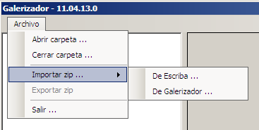

- Un archivo proviene de Escriba cuando no se ha tocado desde su generación. Su nombre de origen es <CS_08_08_correcciones.zip >
- Un archivo proviene de Galerizador cuando ya ha sido abierto y guardado con esta herramienta. Su nombre es << CS_08_08_desde_Galerizador.zip>>

Atención: el Galerizador solo abre ficheros zip exportados directamente desde las herramientas de Centro Editor. En el archivo html se encuentran unos archivos necesarios para su visualización.

- Señalar la carpeta donde queremos descomprimir el zip.
- Se abrirá la interficie de trabajo. En la columna izquierda aparecen los documentos html a revisar (identificados bajo el nombre del recurso al que pertenecen). En la columna de la derecha aparece el html en una visualización pre-maquetada. Solo pueden usarse los estilos y opciones que aparecen en la consola.
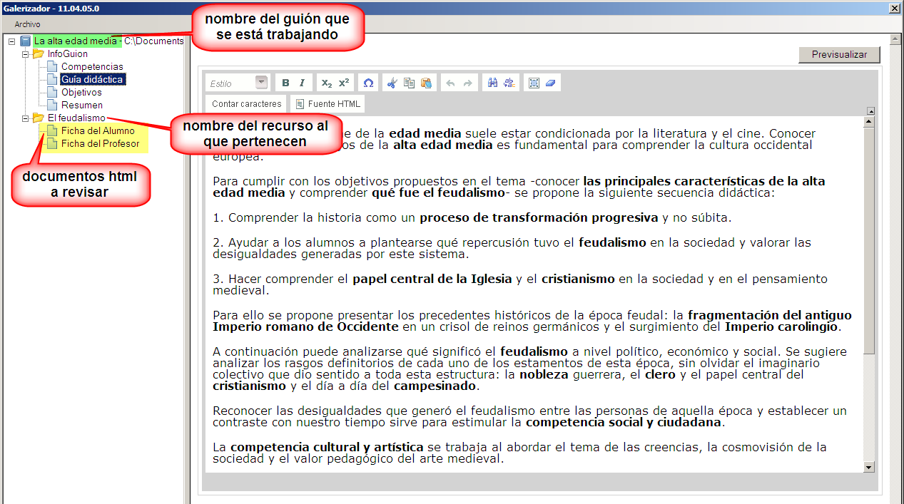
El botón Fuente HTML muestra el texto con la codificación completa.
El botón Previsualizar muestra una premaqueta del texto.
Para reemprender la tarea en el mismo guión ya descomprimido utilizaremos la opción Abrir carpeta… del menú Archivo.
Atención: Los cambios se graban automáticamente al salir de la ficha y clicar en cualquier otra (si estamos en la ficha del Alumno y clicamos en la del Profesor) o si clicamos en Previsualizar.
- Acabado el trabajo, clicamos en Exportar zip.

Atención: cada guion se identifica con un código formado por dos letras y cuatro números (MS_04_05). Los zips de entrada tendrán un nombre del tipo <<CS_08_08_correcciones.zip >>. Los zips de salida serán
<< CS_08_08_desde_Galerizador.zip>>. Seria conveniente respetar la nomenclatura. En cualquier caso, no poner nunca espacios en los nombres de fichero.

Si hubiera que tocar las tablas, hay que tener en cuenta que estos son los parámetros obligatorios:
